Nouvelles

Cette compagnie de Montréal paiera votre loyer si vous les laissez installer des appareils photo dans votre appartement

La meilleure façon de gagner de l'argent dans le confort de votre maison.

@ goldylocksinc
 Jeremy Hazan · 2 years ago
L'Internet ne cesse jamais de m'étonner , et je rencontre beaucoup de merde bizarre. Mais je suis toujours abasourdi quand je découvre ce que certaines personnes considèrent comme une offre d'emploi. Il y a une compagnie à Montréal qui veut payer votre loyer et vous donner des primes généreuses et vous n'avez pas besoin de soulever un seul doigt. Tout ce que vous avez à faire est de les laisser installer des caméras dans votre maison.
Yup, je ne suis pas déconner, RealLifeCam veut mettre des caméras dans votre maison afin que 70 000 utilisateurs quotidiens peuvent se connecter sur leur site et payer pour voir ce que vous faites derrière des portes closes. Le site souligne que ce n'est pas de la pornographie et que vous n'agirez pas. Les exigences du poste sont les suivantes:
- Soit un couple ou une colocataire
- Attrayant
- Exhibitionniste
- Affectueux et sexuel
- Profitez de passer du temps dans vos sous-vêtements (70% de la journée)
- Activité sexuelle quotidienne (plus vous avez de sexe, plus vous avez de spectateurs)
Semble assez simple, maintenant vous avez juste besoin d'être le type de personne qui est d'accord pour être espionné 24 heures par jour.
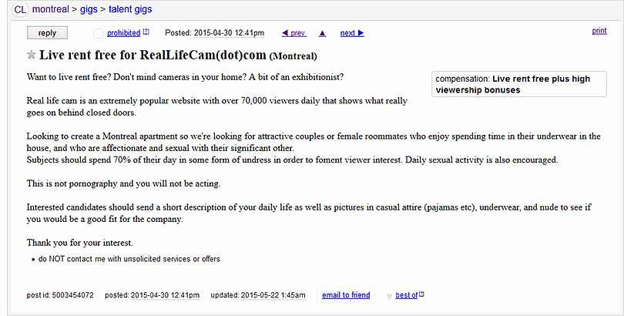
Crédit photo - Craigslist

